状态：受控

**密级：机密**

**日志系统总体设计**

**说明书**

|  |  |  |  |
| --- | --- | --- | --- |
| 文档编号： |  | | |
| 编 写： |  | 编写日期： |  |
| 审 核： |  | 审核日期： |  |
| 批 准： |  | 批准日期： |  |

**修订状况**

|  |  |  |  |  |  |
| --- | --- | --- | --- | --- | --- |
| **修订**  **章节** | **修订内容简述** | **修订**  **人员** | **修订**  **日期** | **修订后**  **版本号** | **批准人** |
|  |  |  |  |  |  |
|  |  |  |  |  |  |
|  |  |  |  |  |  |
|  |  |  |  |  |  |
|  |  |  |  |  |  |
|  |  |  |  |  |  |
|  |  |  |  |  |  |
|  |  |  |  |  |  |
|  |  |  |  |  |  |
|  |  |  |  |  |  |
|  |  |  |  |  |  |
|  |  |  |  |  |  |
|  |  |  |  |  |  |
|  |  |  |  |  |  |
|  |  |  |  |  |  |

**目 录**

状态：受控 1

1. 名词解释 4

2. 总体说明 4

2.1. preface 4

2.2. 技术选型 4

2.3. 主要技术考虑 4

2.3.1. mq采用kafka 4

2.3.2. 日志的收集采用filebeat 4

2.3.3. 日志落地采用文件方式 5

2.3.4. 高并发日志收集 5

2.3.5. 集群方案 5

2.3.6. 关于系统分离 5

2.3.7. 关于横向扩展 5

3. 日志收集系统 5

3.1. 系统架构图 6

3.2. 系统安装 6

3.2.1. 日志收集系统规划 6

3.2.2. 组件及版本 6

3.2.3. 组件下载 6

3.2.4. 准备工作（三台服务器分别执行） 7

3.2.5. Zookeeper配置 7

3.2.6. Kafka 安装（在log2和log3中安装） 9

3.2.7. Logstash 安装部署 11

3.3. 系统监控 13

3.4. 系统维护 13

3.4.1. 常用命令 13

3.5. 安全 13

4. 日志调用接入 13

4.1. beats 13

4.1.1. 总述 13

4.1.2. FileBeat centos7安装 13

4.1.3. 配置使用 14

4.1.4. 启动运行 14

4.2. 高并发日志收集 14

5. 日志分析 15

5.1.1. 下载安装elastic 15

5.1.2. 下载安装Kibana 15

5.1.3. 访问Kibana 16

5.1.4. Kibana与Elasticsearch结合使用 16

# 名词解释

|  |  |  |
| --- | --- | --- |
| **名称** | **说明** | **备注** |
| logstash | 日志关键组件 |  |
| kafka | 日志传输管道及缓冲 |  |
|  |  |  |

# 总体说明

## preface

日志系统，包括从日志收集系统及日志分析模块。

日志收集系统，包括日志收集客户端、日志管道、日志后端处理

日志分析模块，包括日志分析、整合、计算、报表等

## 技术选型

日志收集采用logstash、kafka实现，日志落地暂时采用文件方式

其中，对于一般系统的日志收集采用，系统原有日志+filebeat =>日志集群

对于高并发的日志收集，采用业务系统+rsyslog+filebeat=>日志集群

日志集群中，队列采用kafka

日志的落地，采用logstash，主要考虑的是它的落地性能

## 主要技术考虑

### mq采用kafka

几种mq针对现有系统流量都没问题，考虑后期扩展及应用生态，和软件间的配合度，采用kafka

### 日志的收集采用filebeat

filebeat比较于logstash更加轻量，占用系统资源小，也是官方主推的方式，生态也不错。考虑对原有系统的无侵入性，采用这种方案

### 日志落地采用文件方式

考虑方便排查问题及后期扩展性，保留一种基本的文件格式存储所有的数据，当然以后可能会变

### 高并发日志收集

对于日志压力特别的大的系统，不采用一种通用的http收集方式，让人主动去调用，这样大量的日志会影响整个网络，这种方式网络风险较高。

只能采用本地队列这种方式先落本地文件，采用rsyslog方式，即不会对网络有影响，也能支持高流量，不像log4j等方式对应用系统有io压力

### 集群方案

方案最初采用1个topic，2个partition，2个repication方式，保证高可用性

日志的存储量预订2天以上，最大日志预计不超过10M每条

单个业务系统，配置只走一个partition，保证日志的顺序

落地logstash暂时部署一个，后续存储方案，确定后再进行集群部署

### 关于系统分离

通过 fileds中的system_id，分离各业务系统的日志落地文件夹

### 关于横向扩展

kafka支持横向扩展，可以添加partition方式，或者添加broker方式

logstash因为需要部署为服务，需要多机时部署

# 日志收集系统

实现简单的日志收集功能

## 系统架构图

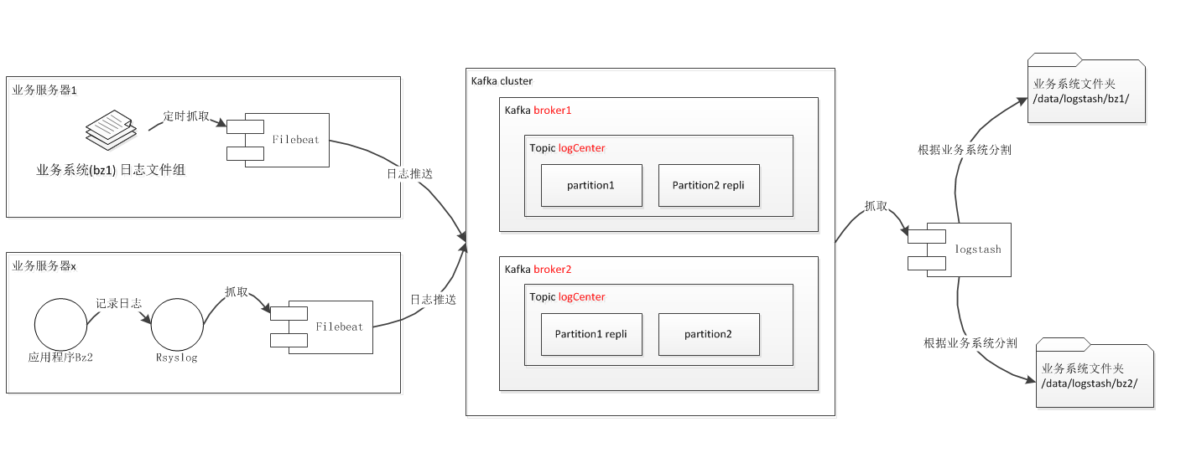

## 系统安装

### 日志收集系统规划

|  |  |  |  |  |  |
| --- | --- | --- | --- | --- | --- |
| 主机名称 | IP | 用途 | 实例规格 | 镜像 | 部署组件 |
| log1 | 192.168.12.236 | 日志收集存储机器 | 2核2GB以上、100G硬盘以上 | CentOS-7.3 minimal | logstash、zookeeper |
| log2 | 192.168.12.237 | 日志通道机 | 2核2GB以上、40G硬盘以上 | CentOS-7.3 minimal | kafka、zookeeper |
| log3 | 192.168.12.238 | 日志通道机 | 2核2GB以上、40G硬盘以上 | CentOS-7.3 minimal | kafka、zookeeper |

### 组件及版本

|  |  |  |
| --- | --- | --- |
| 组件 | 中文说明 | 备注 |
| jdk-8u144-linux-x64.rpm | Jdk 1.8 | Jdk 1.8 |
| logstash-5.5.2.tar.gz | logstash | Logstash 从kafka中读取消息 |
| kafka_2.12-0.11.0.0.tgz | Kafka | kafka |
| zookeeper-3.4.9.tar.gz | zookeeper | Zookeeper 管理kafka集群 |
|  |  |  |

### 组件下载

|  |  |
| --- | --- |
| Jdk 1.8 | <http://www.oracle.com/technetwork/java/javase/downloads/jdk8-downloads-2133151.html> |
| logstash-5.5.2.rpm | <https://artifacts.elastic.co/downloads/logstash/logstash-5.5.2.rpm> |
| kafka_2.12-0.11.0.0.tgz | http://www-eu.apache.org/dist/kafka/0.11.0.0/kafka_2.12-0.11.0.0.tgz |
| zookeeper-3.4.9.tar.gz | <http://www-eu.apache.org/dist/zookeeper/zookeeper-3.4.9/zookeeper-3.4.9.tar.gz> |
|  |  |

### 准备工作（三台服务器分别执行）

#### 组件准备

yum install -y lrzsz vim wget

#### 下载文件

|  |
| --- |
| mkdir -p /data/pack  cd /data/pack  #上传各安装包到此文件夹下 |

#### 安装jvm

|  |
| --- |
| sudo yum localinstall jdk-8u144-linux-x64.rpm –y |

#### 打开组件所需防火墙端口

firewall-cmd --zone=public --add-port=12888/tcp --permanent

firewall-cmd --zone=public --add-port=13888/tcp --permanent

firewall-cmd --zone=public --add-port=12181/tcp --permanent

firewall-cmd --zone=public --add-port=19092/tcp --permanent

firewall-cmd --reload

### Zookeeper配置

|  |
| --- |
| cd /data/pack  tar -zxvf zookeeper-3.4.9.tar.gz  mv zookeeper-3.4.9 /usr/zookeeper  cd /usr/zookeeper/conf  mkdir -p /data/zookeeper/zkdata  mkdir -p /data/zookeeper/zkdatalog  cp zoo_sample.cfg zoo.cfg  vim zoo.cfg  #修改配置如下  tickTime=2000  initLimit=10  syncLimit=5  dataDir=/data/zookeeper/zkdata  dataLogDir=/data/zookeeper/zkdatalog  clientPort=12181  server.1=192.168.255.137:12888:13888  server.2=192.168.255.138:12888:13888  server.3=192.168.255.139:12888:13888  #根据需要修改服务器ip |

#### 创建Zookeeper所需要的myid文件,三台服务器分别操作。

|  |
| --- |
| #server1  echo "1" > /data/zookeeper/zkdata/myid  #server2  echo "2" > /data/zookeeper/zkdata/myid  #server3  echo "3" > /data/zookeeper/zkdata/myid |

#### 设置Zookeeper开机启动

|  |
| --- |
| vim /usr/lib/systemd/system/zookeeper.service  #新增以下内容  [Unit]  Description=zookeeper.service  After=network.target  [Service]  Type=forking  Environment=/usr/zookeeper/  ExecStart=/usr/zookeeper/bin/zkServer.sh start  ExecStop=/usr/zookeeper/bin/zkServer.sh stop  ExecReload=/usr/zookeeper/bin/zkServer.sh restart  [Install]  WantedBy=multi-user.target  #保存退出  :wq  systemctl daemon-reload  systemctl enable zookeeper.service |

#### 启动服务

|  |
| --- |
| systemctl start zookeeper.service |

#### 检查服务状态

|  |
| --- |
| /usr/zookeeper/bin/zkServer.sh status |

其中有一台Mode显示leader另外两台显示follower则表示Zookeeper配置正确

### Kafka 安装（在log2和log3中安装）

#### Kafka 软件环境

1. log2和log3两台服务器
2. Jdk 1.8
3. 已经搭建好的zookeeper集群
4. 软件版本kafka_2.12-0.11.0.0.tgz

|  |
| --- |
| #创建目录  cd /data/pack  mkdir -p /data/kafka/kafkalogs  #解压软件  tar -zxvf kafka_2.12-0.11.0.0.tgz  mv kafka_2.12-0.11.0.0 /usr/kafka |

#### Kafka 配置

日志存放时间预计：72 h

日志大小预计：4G

vim /usr/kafka/config/server.properties

编辑config/server.properties文件

|  |
| --- |
| broker.id=0 #每台服务器的broker.id都不能相同  log.dirs=/data/kafka/kafkalogs  listeners=PLAINTEXT://xxx.xxx.xxx.xxx(本机ip):19092  #填写当前服务器ip  advertised.listeners=PLAINTEXT://xxx.xxx.xxx.xxx(本机ip):19092  port=19092  num.recovery.threads.per.data.dir=2  offsets.topic.replication.factor=2  transaction.state.log.replication.factor=2  transaction.state.log.min.isr=2  #启用删除策略  log.cleanup.policy=delete  log.retention.hours=72  log.retention.bytes=4294967296  message.max.byte=10485760  default.replication.factor=2  replica.fetch.max.bytes=10485760  #设置zookeeper的连接端口  zookeeper.connect=192.168.255.139:12181,192.168.255.140:12181,192.168.255.141:12181 |

#### Kafka开机启动配置

|  |
| --- |
| vim /usr/lib/systemd/system/kafka.service  #新增以下内容  [Unit]  Description=Apache Kafka server (broker)  Documentation=http://kafka.apache.org/documentation.html  After=network.target zookeeper.service  [Service]  Type=forking  Environment=/usr/kafka/  ExecStart=/usr/kafka/bin/kafka-server-start.sh -daemon /usr/kafka/config/server.properties  ExecStop=/usr/kafka/bin/kafka-server-stop.sh  [Install]  WantedBy=multi-user.target  #保存退出  :wq  systemctl daemon-reload  systemctl enable kafka.service |

#### Kafka 服务启动验证

|  |
| --- |
| systemctl start kafka.service |

查看服务是否启动

|  |
| --- |
| [root@dypan139 logs]# jps  2196 QuorumPeerMain  2600 Jps  2539 Kafka |

显示kafka则表示kafka已运行

#### 创建topic

/usr/kafka/bin/kafka-topics.sh --create --zookeeper 192.168.12.236:12181 --replication-factor 2 --partitions 2 --topic logCenter

查看是否创建成功

/usr/kafka/bin/kafka-topics.sh --list --zookeeper 192.168.12.236:12181

删除topic

1) /usr/kafka/bin/kafka-topics.sh --delete --zookeeper 192.168.112.180:12181 --topic logCenter

2) 删除kafka存储目录（server.properties文件log.dirs配置，默认为"/tmp/kafka-logs"）相关topic目录

删除zookeeper "/brokers/topics/"目录下相关topic节点

/usr/zookeeper/bin/zkCli.sh -timeout 5000 -server 127.0.0.1:12181

ls

rmr /brokers/topics/logCenter

创建topic

/usr/kafka/bin/kafka-topics.sh --create --zookeeper 192.168.112.180:12181 --replication-factor 2 --partitions 2 --topic logCenter

### Logstash 安装部署

#### 安装

部署在log1服务器中

|  |
| --- |
| cd /data/pack  yum localinstall logstash-5.5.2.rpm -y  systemctl daemon-reload  systemctl enable logstash.service  mkdir -p /data/logstash  chmod 777 -R /data/logstash  #新增kafka配置文件  vim /etc/logstash/conf.d/logCenter.conf  #新增以下内容，boostrap_servers需要改成对应服务器地址  input {  kafka {  bootstrap_servers => ["192.168.255.139:19092,192.168.255.143:19092"]  topics => "logCenter"  group_id=> "default"  codec => "json"  }  }  filter {  mutate {  add_field => {"logpath" => "%{[fields][system_id]}"}  }  }  output {  stdout {}  file {  path => "/data/logstash/%{logpath}/%{+yyyy-MM-dd}.log"  }  } |

#### 性能优化及参数配置

vim /etc/logstash/logstash.yml

pipeline.workers: 24

pipeline.output.workers: 24

pipeline.batch.size: 10000

pipeline.batch.delay: 10

具体的workers/output.workers数量建议等于CPU数，batch.size/batch.delay根据实际的数据量逐渐增大来测试最优值。

#### 启动及验证

systemctl start logstash.service

ps -ef | grep logstash

## 系统监控

## 系统维护

### 常用命令

/usr/kafka/bin/kafka-run-class.sh kafka.tools.ConsumerOffsetChecker --broker-info --group default --topic logCenter --zookeeper 192.168.12.237:12181

/usr/kafka/bin/kafka-console-consumer.sh --zookeeper localhost:12181 --topic logCenter --from-beginning

## 安全

暂时不加

# 日志调用接入

日志的接入大致分2种情况，一种是高并发收集，一种是beats拉日志2种方式。

高并发收集应对的是日志录入非常频繁情况

beats方式针对的是旧系统改造，日志输出有限情况，对原有系统减小侵入性

高并发情况比较复杂，一般建议采用beats方式

## beats

### 总述

beats是指通过定期执行拉取操作收集日志的方式，官方就提供非常多的拉取方式，详见<https://www.elastic.co/cn/products/beats>

这里推荐FileBeat

### FileBeat centos7安装

下载

<https://artifacts.elastic.co/downloads/beats/filebeat/filebeat-5.5.2-x86_64.rpm>

找到日志机器，上传至 /data/pack/

rpm -vi filebeat-5.5.2-x86_64.rpm

### 配置使用

vim /etc/filebeat/filebeat.yml

++++++++++++++++++++++++++++++++++++++++++++++++++++++++++++

filebeat.prospectors:

- input_type: log

paths:

- /data/log/*.log

fields:

system_id: test

multiline:

pattern: '^发'

negate: true

match: after

output.kafka:

hosts: ["192.168.12.237:19092", "192.168.12.238:19092"]

topic: 'logCenter'

key: 'test'

partition.hash:

hash: []

reachable_only: true

required_acks: 1

compression: gzip

max_message_bytes: 10000000

++++++++++++++++++++++++++++++++++++++++++++++++++++++++++++

配置说明：

1. multiline 节点只有在需要匹配多行时才需要配置，配置规则略
2. 其中paths 为需要解析的日志路径
3. system_id为系统名，比如jgt等等，无强制性要求
4. output.kafka.key 每个系统尽量不一致，做好采用与system_id 一致

### 启动运行

/etc/init.d/filebeat restart

## 高并发日志收集

采用rsyslog + filebeat 作为数据收集端，后端一样，详细从略

# 日志分析

使用Kibana和Elasticsearch作为日志分析系统。以下日志分析系统环境以Windows为例。

### 下载安装elastic

elastic需要Java 8环境, 注意要保证环境变量JAVA_HOME正确设置

下载地址

<https://artifacts.elastic.co/downloads/elasticsearch/elasticsearch-5.6.2.zip>

解压压缩包，进入解压目录（这里以C盘为例）

cd /d c:\elasticsearch-5.6.2\

启动运行Elastic

.\bin\elasticsearch

可通过浏览器或者curl访问地址http://localhost:9200 来测试elasticsearch是否正常运行

curl 'http://localhost:9200/?pretty'

如果返回类似以下内容那么说明运行正常

{

"name" : "CGA17jr",

"cluster_name" : "elasticsearch",

"cluster_uuid" : "ei2XWW9_SMCDSmyLRZl4iA",

"version" : {

"number" : "5.6.2",

"build_hash" : "57e20f3",

"build_date" : "2017-09-23T13:16:45.703Z",

"build_snapshot" : false,

"lucene_version" : "6.6.1"

},

"tagline" : "You Know, for Search"

}

### 下载安装Kibana

下载Windows对应的zip安装包:

<https://artifacts.elastic.co/downloads/kibana/kibana-5.5.3-windows-x86.zip>

解压压缩包,进入解压目录（这里以C盘为例）

cd /d c:\kibana-5.5.3-windows-x86

从命令行启动Kibana

.\bin\kibana

默认情况下，Kibana会在后台运行，将log打印到控制台，可通过Ctrl-c来停止。

### 访问Kibana

Kibana是一个web程序，默认使用5601端口，打开浏览器直接访问<http://localhost:5601>就可以访问Kibana界面

查看Kibana状态

通过访问localhost:5601/status可以访问Kibana的状态页面，这个状态页面会显示一些系统资源的使用和列出Kibana所有安装的插件

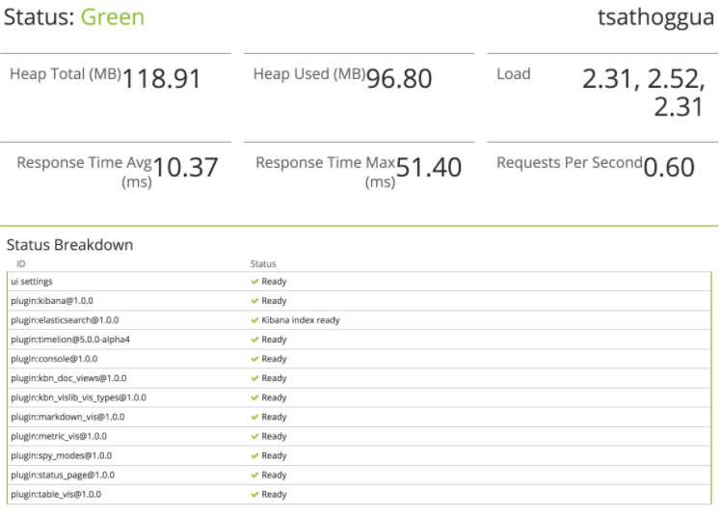

### Logstash、Elasticsearch 与Kibana结合使用

在使用Kibana之前，你需要告诉Kibana使用哪个Elasticsearch的indeces。当你第一次访问Kibana时，Kibana会让你填写一个index pattern来匹配你想使用你的indices。

Logstach Elasticsearch output简单配置

output {

elasticsearch {

hosts => ["localhost:9200"]

index => "logstash-api"

}

}

hosts代表Elasticsearch地址，index表示这一批log所使用的index名，这里index可类比成关系型数据库的数据库名称。

使用以上logstash配置为例，配置Elasticsearch的indices

1. 访问Kibana网址localhost:5601

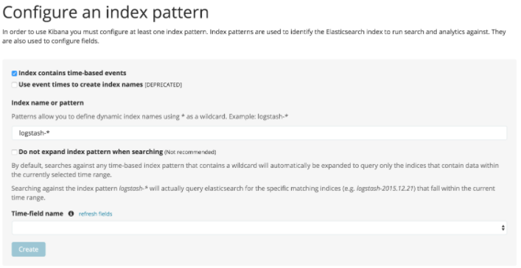

1. 指定一个index pattern来匹配一个或者多个Elasticsearch的indecs，这里使用默认配置logstash-*，他会匹配所有logstash-开头的indices。
2. Time-field name 选择@timestamp

然后点击Create

Kibana 菜单功能简单介绍

* Discover 用于搜索和浏览数据
* Visualize 用于创建对应数据的图表
* Dashboard 自定义dashboards展示页面